Учет посещений
Оглавление

Учет посещений
АРМ «Книговыдача» позволяет фиксировать посещения, которые не связаны с выдачей или возвратом литературы. Посещение можно записать для текущего читателя или как гостевое посещение без выбора записи читателя.
Вид посещения выбирается из источника, заданного в профиле книговыдачи:
- visit.mnu - справочник причин посещения;
- visit.wss - рабочий лист подполей для ввода вида посещения.

1. Посещение текущего читателя
Чтобы зафиксировать посещение текущего читателя, сначала найдите или считайте читателя, затем нажмите кнопку «Посещение» в панели «Текущий читатель».
Если профиль использует visit.mnu, кнопка раскрывает меню причин. Выбор пункта сразу записывает посещение в формуляр текущего читателя.
Если профиль использует visit.wss, открывается окно «Учет посещений на мероприятия». В поле «Вид посещения» укажите нужное значение и нажмите Ок. Кнопка «Отмена» закрывает окно без записи.
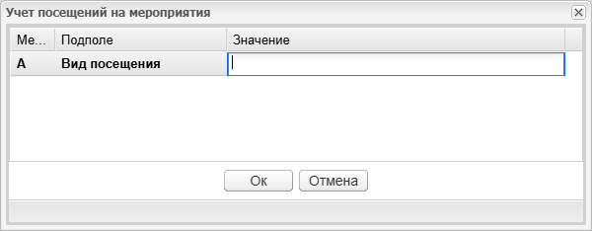
Рисунок 1 - Окно выбора вида посещения из рабочего листа подполей
После успешной записи АРМ обновляет данные текущего читателя. Если в профиле включена автоматическая перерегистрация при посещении, она выполняется вместе с фиксацией посещения.

2. Гостевые посещения
Гостевые посещения используются, когда нужно учесть количество посетителей без привязки к конкретной записи читателя. Кнопка «Учет гостевых посещений» доступна на панели сервисных операций, если в профиле включена технология гостевых посещений.
В окне гостевых посещений укажите количество посещений. Если профиль использует visit.mnu, выберите причину из поля «Посещение». Если профиль использует visit.wss, заполните поле «Вид посещения» в рабочем листе подполей. После ввода количества нажмите Enter в поле количества: АРМ запишет указанное число посещений и покажет общий счетчик гостевых посещений за текущую дату и место выдачи.
Если в профиле задан служебный идентификатор записи для гостевых посещений, система дополнительно ставит фоновую задачу сохранения сведений в эту запись. Если идентификатор не задан, учет сохраняется в оперативном файле посещений.

3. Групповая фиксация из поиска читателей
В окне «Читатели» кнопка «Посещение» фиксирует посещение сразу для выбранной области обработки: всех найденных записей, отмеченных на текущей странице или всех, кроме отмеченных. В этом режиме причина посещения выбирается из visit.mnu.
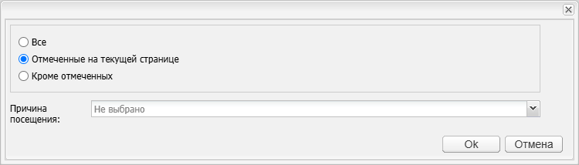
Рисунок 2 - Окно групповой фиксации посещений
Перед запуском групповой операции проверьте выбранную область обработки. После подтверждения АРМ записывает посещение в выбранные записи читателей и показывает количество обработанных записей.

4. Настройка источника вида посещения
Источник выбора вида посещения задается параметром профиля rdrvstype:
- visit.mnu - используется меню причин посещения;
- visit.wss - используется рабочий лист подполей.
Для индивидуальных посещений кнопка «Посещение» в панели читателя доступна, если включен параметр rdrcatable. Для гостевых посещений нужна технология visitorfree; при сохранении гостевых посещений также используется текущий профиль, место выдачи и ответственный пользователь.

